(19) KG |  | (11) | 99 | (13) | U1 (46) 31.10.2009
(51) | F24J 2/00 (2009.01)  F24J 2/42 (2009.01)

(21) 20090006.2
ГОСУДАРСТВЕННОЕ АГЕНТСТВО ПО НАУКЕ И
ИНТЕЛЛЕКТУАЛЬНОЙ СОБСТВЕННОСТИ
ПРИ ПРАВИТЕЛЬСТВЕ КЫРГЫЗСКОЙ РЕСПУБЛИКИ (КЫРГЫЗПАТЕНТ)
(12) ОПИСАНИЕ ПОЛЕЗНОЙ МОДЕЛИ
к патенту Кыргызской Республики под ответственность заявителя (владельца)

(22) 30.07.2008
(46) 31.10.2009, Бюл. № 12
(76) А. Окунов (KG)
(56) Патент на полезную модель BY № 1162U, кл. F24J 2/00, 2003
(54) Гелиоустановка для отопления и горячего водоснабжения индивидуальных жилых домов
(57) Изобретение относится к области нетрадиционной энергетики, в частности к гелиотехнике и может быть применено в системах теплоснабжения индивидуальных жилых зданий, объектов административно-бытового, производственного и сельскохозяйственного назначения. Задачей изобретения является создание гелиоустановки для отопления и горячего водоснабжения индивидуальных жилых домов с низким энергопотреблением, обеспечивающей эффективное использование солнечной энергии в течение года, упрощение конструкции системы за счет снижения ее материалоемкости и трудоемкости изготовления, а также монтажа. Технический результат достигается тем, что гелиоустановка для отопления и горячего водоснабжения индивидуальных жилых домов, содержит коллектор солнечной энергии, систему воздухообмена, водяную систему. Система воздухообмена состоит из вентилятора, калорифера и воздуховодов, соответственно соединенных с коллектором солнечной энергии и калорифером. В качестве теплоносителя в первичном контуре используется воздух. Водяная система включает аккумуляторный бак, связанный с калорифером, из которого нагретая вода по трубопроводам распределяется в теплообменники системы отопления, включая систему водяных полов и горячего водоснабжения.
Предлагаемая гелиоустановка обеспечит более эффективное использование солнечной энергии в течение года и по причине предельной простоты и дешевизны используемых конструктивных элементов и монтажа установки сделает гелиоустановку доступной для широкого применения.
1 н. п. ф., 2 ил.

Изобретение относится к области нетрадиционной энергетики, в частности к гелиотехнике и может быть применено в системах теплоснабжения индивидуальных жилых зданий, объектов административно-бытового, производственного и сельскохозяйственного назначения.
Известна гелиоустановка горячего водоснабжения и ее солнечный коллектор, содержащая солнечную батарею, которая включает, по меньшей мере, два солнечных тепловых коллектора, соединенных между собой патрубком, бак-аккумулятор с теплообменниками разного объема, которые соединены между собой и системой потребления трубопроводами подвода и отвода горячей/холодной воды, водяной насос с электродвигателем, для подачи воды из бака-аккумулятора в солнечный коллектор. Солнечные коллекторы имеют теплопоглощающую панель, выполненную из набора параллельных металлических труб, впрессованных в металлический лучепоглощающий лист для движения жидкостного носителя, соединенных с нижней поверхностью металлического лучепоглощающего листа и снабжены индивидуальными трубопроводами отвода горячей воды. Часть солнечных коллекторов устанавливается на вертикальных стенах здания, остальные – на крыше здания с возможностью их поворота. Система снабжена программным электронным устройством управления тепловыми датчиками солнечных коллекторов, электродвигателем водяного насоса и запорными устройствами (Заявка ЕА 200301322 A1, кл. F24J 2/42, 2/24, 2004).
Недостатками этой гелиоустановки являются ее конструктивная сложность, необходимость предварительных проектных расчетов опорной системы здания на прочность и устойчивость к ветровым нагрузкам из-за значительного веса используемых солнечных коллекторов, и как следствие, повышенная металлоемкость и трудоемкость изготовления и монтажа системы, и в конечном итоге ее дороговизна. Также, в холодный период года в данной системе необходимо использовать незамерзающую жидкость (например, антифриз), для заправки системы, учитывать неизбежные протечки системы и неизбежную коррозию металлических элементов корпуса и трубопроводов. Кроме того, данная конструкция не решает вопрос эффективного использования низкотемпературного потенциала солнечной энергии для отопления помещений.
Известен универсальный солнечный коллектор, выбранный за прототип, содержащий передвижной нагнетающий вентилятор, распределительный и сборный портативные воздуховоды, параллельно подключенные к ним трубчатые секции, каждая из которых выполнена в виде пневматически сообщенных между собой наружной прозрачной и внутренней поглощающей оболочек, передвижной блок пластинчатых рекуперативных теплообменников-калориферов, гидравлически связанных с водяным насосом, напорную емкость, термостатирующий электронагреватель, кондиционер. Нагретый воздух, используемый в качестве теплоносителя, в результате теплообмена в калорифере нагревает воду, циркулирующую в трубчатых секциях гелиоприемника, поступающую из напорной емкости, которая при необходимости подогревается электронагревателем, и подается в кондиционер для обогрева объекта (Патент на полезную модель BY № 1162U, кл. F24J 2/00, 2003).
Недостатками данного устройства являются ограниченные возможности его применения для индивидуальных жилых помещений, невозможность использования устройства для бытовых нужд как системы горячего водоснабжения, быстрый износ используемого материала и, как следствие недолговечность воздуховодов и поглощающих трубчатых секций коллектора, выполненных из пленочных прозрачных оболочек. Данная конструкция также не решает вопрос эффективного использования низкотемпературного потенциала солнечной энергии для отопления помещений.
Задачей изобретения является создание гелиоустановки для отопления и горячего водоснабжения индивидуальных жилых домов с низким энергопотреблением, обеспечивающей эффективное использование солнечной энергии в течение года, упрощение конструкции системы за счет снижения ее материалоемкости, трудоемкости изготовления и монтажа.
Технический результат достигается тем, что гелиоустановка для отопления и горячего водоснабжения индивидуальных жилых домов содержит коллектор солнечной энергии, систему воздухообмена, водяную систему. Система воздухообмена состоит из вентилятора, калорифера и воздуховодов, соответственно соединенных с коллектором солнечной энергии и калорифером. В качестве теплоносителя в первичном контуре используется воздух. Водяная система включает аккумуляторный бак, связанный с калорифером, из которого нагретая вода по трубопроводам распределяется по теплообменникам системы отопления, включая систему водяных полов и горячего водоснабжения.
Предлагаемая конструкция гелиоустановки устраняет следующие недостатки вышеперечисленных устройств:
1. Применение воздушного теплоносителя в солнечном коллекторе позволяет исключить проблемы замерзания и коррозии, не требует строгого учета расширения и сжатия теплоносителя, позволяет несколько снизить вес установки.
2. Доступность используемых конструктивных элементов и материалов позволяет сравнительно легко содержать и ремонтировать гелиоустановку.
3. Применение предлагаемой гелиоустановки дает возможность частичного покрытия годовой тепловой нагрузки, так как в отличие от вышеуказанных аналогов, она позволяет использовать низкотемпературный потенциал солнечной энергии для целей отопления.
На территориях, расположенных в средних и южных широтах, поступает большое количество солнечной радиации, достаточной для отопления и горячего водоснабжения индивидуальных жилых домов и других помещений. Препятствием для широкого внедрения гелиоустановок является отсутствие надежных, простых, дешевых, экономически оправданных гелиоустановок. Предлагавшиеся до этого времени гелиоустановки металлоемки, тяжелы, сложны в эксплуатации, требуют применения незамерзающей жидкости, следовательно, их применение экономически не оправданы
На фиг. 1 изображен общий вид предлагаемого устройства, на фиг. 2 – конструкция солнечного коллектора. На рисунках не показаны второстепенные элементы, такие как запорно-регулирующая арматура и крепление установок.
Гелиоустановка для отопления и горячего водоснабжения индивидуальных жилых домов включает в себя коллектор солнечной энергии 1, систему воздухообмена, водяную систему.
Система воздухообмена состоит из вентилятора 3, воздушно-водяного теплообменника (калорифера) 4 и воздуховодов 2, соответственно соединенных с коллектором солнечной энергии 1 и калорифером 4. В качестве теплоносителя используется воздух, который в процессе циркуляции по системе воздухообмена в первичном контуре, нагревается.
Водяная система включает аккумуляторный бак 8, связанный с калорифером 4, водяной насос 5, водяные теплообменники 9, трубопроводы 7, радиаторы системы отопления 10, систему водяных полов 11, систему горячего водоснабжения 12, диафрагменный расширитель 6, воздухосборник 13, заслонки 14, а также вспомогательное оборудование и материалы (циркуляционные насосы, запорную арматуру, трубопроводы, воздуховоды, теплоизолирующие конструкционные материалы и т.п.) на чертеже не показаны.
Коллектор солнечной энергии (фиг. 2) состоит из корпуса 14, представляющего собой короба, образуемые стропилами на солнечной стороне кровли, двойного остекления 15, теплоизоляции нижней части корпуса 1, состоящей из слоя минеральной ваты (базальтоволокна) 17, уложенным под защитным слоем ДВП (фанеры) 16, улавливателя солнечной энергии 18, выполненного из тонкого оребренного листового железа, окрашенного в матовый черный цвет, полости для циркуляции воздушного теплоносителя 19, образованной пространством между листовым железом и нижним стеклянным покрытием, штапиков 20.
Такая совмещенная конструкция солнечного коллектора и кровли здания ненамного увеличивает ее вес и, следовательно, стоимость по сравнению с шиферной или черепичной кровлей, не требует специальной опорной конструкции, снижает теплопотери коллектора, так как его нижняя поверхность и соединительные трубы не контактируют с наружным воздухом.
Гелиоустановка для отопления и горячего водоснабжения индивидуальных жилых домов работает следующим образом: солнечная радиация, проходя сквозь двойное остекление 15 воздушного коллектора 1, нагревает поглотитель 18, выполненный из гофрированного листового железа, который в свою очередь отдает тепло воздушной прослойке 19. Теплоноситель, нагнетаемый вентилятором 3 по воздуховодам 2, осуществляет съем тепла с нагретого поглотителя 18 и перемещается по воздуховодам 2 первичного контура в цокольный этаж здания, где в калорифере 4 (вторичный контур) посредством теплообмена нагревает воду в аккумуляторном баке 8, из которого тепло через соответствующие теплообменники 9 распределяется в радиаторы системы отопления 10, напольную систему отопления 11 и горячего водоснабжения 12.
В ночное время, когда нет поступления тепла от коллектора 1, автоматически отключаются нагнетающий вентилятор 3 и насос 5 в водяной системе, а также закрываются заслонки 13 в воздуховоде для предотвращения потерь тепла обратно через солнечный коллектор 1.
В большинстве традиционных солнечных коллекторов, в том числе в приведенных выше, температура теплоносителя не поднимается выше 55-60 °С. Радиаторы отопления, как правило, рассчитаны на подачу воды с температурой 80-90 °С. Новое использование системы водяных теплых полов в сочетании с солнечным коллектором позволит рационально использовать солнечную энергию для отопления зданий, более эффективно организовать теплопередачу от солнечного коллектора к тепловым приборам (теплым полам) для обогрева помещения, т.к. вследствие большей поверхности обогрева теплых полов (поверхность теплоизолированного снизу пола обогревается теплой водой, циркулирующей по проложенным в нем трубам) для создания комфортных условий достаточно, чтобы температура поверхности пола была 22-25 °С, при этом температура воздуха в отапливаемом помещении будет порядка 18 °С, температура жидкого теплоносителя составит примерно 30 °С.
Необходимость аккумулирования теплоты в гелиоустановке, обусловлена несоответствием поступления солнечной радиации, и теплопотребления во времени и по количественным показателям. Интенсивность потока солнечной энергии изменяется в течение суток от нуля в ночное время, до максимума в полдень. Тепловая нагрузка отопления максимальна в декабре-январе, поступление солнечной энергии в этот период минимально и для обеспечения теплопотребления необходимо улавливать солнечной энергии больше, чем требуется в данный момент, а ее избыток накапливать в аккумуляторе. Поэтому для равномерной подачи тепла в систему отопления и горячего водоснабжения установлен аккумуляторный бак 8.
В аккумуляторном баке 8 находится значительное количество воды, для теплового расширения которой требуется также значительный объем. Роль расширительного бака выполняет узкая часть аккумуляторного бака (горловина). Поскольку коррозии больше всего подвержены места соприкосновения верхнего края воды (граница воды и воздуха) с металлом, такая конструкция облегчает периодическую ревизию горловины бака и восстановления нарушенной антикоррозионной защиты.
Предлагаемую гелиоустановку для отопления и горячего водоснабжения индивидуальных жилых домов можно оснастить резервным источником тепла в виде угольной печи или электронагревателя для использования в аварийных ситуациях или для дополнительного подогрева помещения в аномально холодные периоды времени.
Возможность осуществления изобретения.
Предлагаемая в настоящей заявке гелиоустановка очень проста. На верхней стороне стропил по длине вырезаются пазы шириной 1 см, глубиной 1.5 см для установки стекла. Поперек стропил по длине листового стекла устанавливают бруски с вырезанными пазами для стекол. На нижней стороне стропил также устанавливаются поперечные бруски для крепления листового железа. Сначала к нижним сторонам стропил крепятся защитный слой ДВП, фанеры или другого листового материала. Стыки ДВП должны приходиться на стропилах и поперечных рейках и тщательно заделываться, чтобы не пропускать воздух.
На слой ДВП между поперечными рейками укладывается слой теплоизоляции (минеральная вата, базальтовое волокно, пенополистирол). Поверх теплоизоляции с креплением к поперечным рейкам устанавливается предварительно покрашенное в черный цвет с двух сторон оребренное листовое железо из тонкой жести. Оребрение листового железа выполняется простым образованием складок листа с помощью гнутья. Его крайние ребра должны полностью закрывать боковые стороны стропил, защищая их от вредного воздействия солнечных лучей. После этого верхняя сторона коллектора закрывается листовыми стеклами с использованием герметизирующей атмосферостойкой замазки, и крепится штапиками 20.
По длине коллекторы тепла сверху разделены на секции поперечными брусками по размеру листового стекла для закрепления стекол, снизу также разделены брусками для закрепления листового железа – лучеулавливателя. Поперечные бруски на рисунках не показаны. При монтаже необходимо провести тщательную герметизацию стыка между верхним стеклянным покрытием и его обрамлением для предотвращения проникновения дождевых вод в корпус солнечного коллектора.
Водяные теплые полы представляют собой шланговые пластиковые трубопроводы ∅20 мм, уложенные на бетонные основания спиралевидным или змеевидным образом и залитыми сверху бетонной стяжкой, снизу размещается слой теплоизоляции и гидроизоляции. Такие полы в последнее время находят широкое применение как экономичные и комфортабельные средства обогрева помещений.
Для обеспечения надежной и эффективной работы предлагаемой гелиоустановки в течение всего расчетного периода, с целью уменьшения потерь тепла следует качественно произвести работы по монтажу и теплоизоляции всех элементов системы (солнечного коллектора, воздуховодов, калорифера, трубопроводов, аккумуляторного бака) любым теплоизолирующим материалом, в качестве которого могут быть использованы минеральная вата, базальтовое волокно, пенополистирол и т.п.
Таким образом, применение гелиоустановки для отопления и горячего водоснабжения индивидуальных жилых домов, обеспечит эффективное использование солнечной энергии в течение года путем интенсификации циркуляции воздуха и теплообмена с водой, частичное покрытие годовой тепловой нагрузки для потребителей, экономичное изготовление, упрощение конструкции и монтажа при незначительной занимаемой установкой площади, снижение материалоемкости и трудоемкости ее изготовления, и в конечном итоге к снижению себестоимости установки.

Ф о р м у л а и з о б р е т е н и я
Гелиоустановка для отопления и горячего водоснабжения индивидуальных жилых домов, содержащая солнечный коллектор с воздушным теплоносителем, имеющий нагнетающий вентилятор, воздуховоды и калорифер, о т л и ч а ю щ а я с я тем, что солнечный коллектор выполнен в виде полого корпуса из теплоизоляционного материала, расположенного в полости корпуса оребренного приемника солнечной энергии, светопрозрачное окно, состоящее из двух стекол, расположенных с зазором друг относительно друга, дополнительно оснащена водяным аккумулирующим баком, с вмонтированными в него двумя замкнутыми водяными теплообменниками, один из которых соединен трубопроводом и насосом с калорифером, а другой имеет выходы для выдачи горячей воды и выход для обогрева полов помещения.

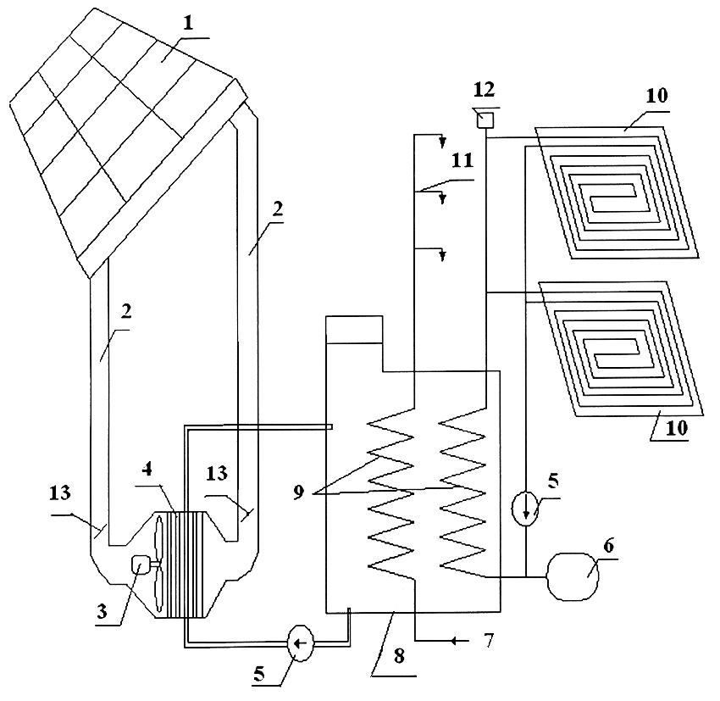

Фиг. 1

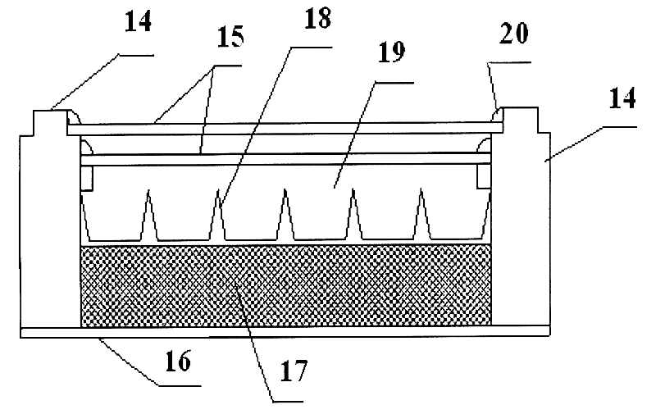

Фиг. 2

Составитель описания Карпушевич С.В.
Ответственный за выпуск Чекиров А.Ч.
___________________________________________________________________
Государственная служба ИС КР, 720021, г. Бишкек, ул. Московская, 62, тел.: (312) 68 08 19, 68 16 41; факс: (312) 68 17 03
1

